Задача 1
Разработать схему источника опорного напряжения 9 В при токе нагрузка 7 мА. Напряжение питания — 15 В. Определить изменение выходного напряжения источника при изменении напряжения питания на 2 В.
Используем простейший параметрический стабилизатор напряжения.
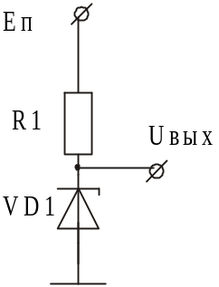
По справочнику выбираем стабилитрон КС191Ж, имеющий следующие характеристики: Uст = 9,1 В, Iстн = 4 мА, Iстмин = 0,5 мА, Iстмакс = 14 мА, Rд = 70 Ом. Выбираем ток через стабилитрон Iст = 4 мА. Ток через резистор R1 Ir = Iст + Iн = 4 + 7 = 11 мА.
Определяем сопротивление резистора R1 = (Eп – Uст) / Ir = (15 – 9,1) / 11*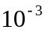 = 536 Ом.
При изменении напряжения питания изменится ток стабилизации
ΔIст = ΔЕп / R1 = 2 / 536 = 3,7 мА.
Следовательно изменится выходное напряжение на величину ΔUст = ΔIст * Rд = 70 * 3,7 = 0,26 В.

Задача 2
Разработать схему источника опорного напряжения 4,7 В при токе нагрузка 15 мА. Напряжение питания — 10 В. Определить изменение выходного напряжения источника при изменении тока нагрузки на 5 мА.
Используем простейший параметрический стабилизатор напряжения.
По справочнику выбираем стабилитрон КС147А, имеющий следующие характеристики: Uст = 4,7 В, Iстн = 10 мА, Iстмин = 3 мА, Iстмакс = 58 мА, Rд = 60 Ом. Выбираем ток через стабилитрон Iст = 10 мА. Ток через резистор R1 Ir = Iст + Iн = 10 + 15 = 25 мА.
Определяем сопротивление резистора R1 = (Eп – Uст) / Ir = (10 – 5,1) / 25 = 196 Ом.
При изменении тока нагрузки ток стабилизации изменится на такую же величину (с обратным знаком) — ΔIст = ΔIн.
Следовательно, изменится выходное напряжение на величину ΔUст = ΔIст * Rд = 0,3 В

Задача 3
Разработать схему источника тока для заземленной нагрузка. Исходные данные: напряжение питания — 15 В, сопротивление нагрузка — 0…1 кОм, выходной ток — 8 мА.
Схема источника тока показана на рисунке. Максимальное напряжение на нагрузке составляет Uнм = Iн * Rнм = 8 В.
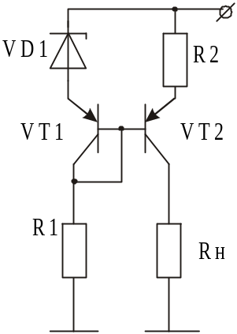
Минимальное падение напряжения на источнике тока Uм = Eп – Uнм = 15 – 8 = 7. Для нормальной работы источника тока необходимо, чтобы транзистор был в линейном режиме, поэтому выбираем стабилитрон с напряжением стабилизации на 1,5 – 2 В меньшим Uм..
Выбираем стабилитрон КС147А (Uст = 4,7 В). Для повышения точности источника тока нужно, чтобы оба транзистора работали с одинаковыми токами. Тогда R1 = (Еп – Uст – Uбэ) / Iн = (15 – 4,7 – 0,7) / 8 = 1,2 кОм.
В линейном режиме на эталонном резисторе R2 будет такое же падение напряжения, как и на стабилитроне. Тогда R2 = Uст / Iн = 4,7 / 8 = 588 Ом.

Задача 4
Разработать схему однокаскадного транзисторного усилителя класса А с ОЭ и ООС по току на транзисторе КТ315А. Рассчитать коэффициент усиления на переменном токе с ООС и без ООС. Исходные данные Ек = 6 В, Iко = 1 мА.
Схема усилителя показана на рисунке. Конденсатор С2 устраняет влияние ООС на переменном токе.
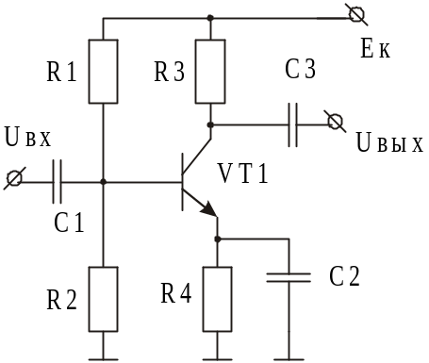
Для схем с ОЭ и ООС по току обычно полагаем Uбо = 1/3 ⋅ Eк = 2 В, Uко = 2/3 ⋅ Ек = 4 В.
Тогда R3 = (Eк – Uко) / Iко = 2 кОм.
R4 = (Uб – Uбэ) / Iко = (2 – 0,7) / 1 = 1,3 кОм.
По справочнику находим h21э = 30.
Ток делителя R1R2 должен быть значительно больше тока базы покоя. Определяем ток базы Iбо = Iко / h21э = 1 / 30 = 0,033 мА.
Выбираем ток делителя Iд = 0,3 мА.
Тогда R2 = Uбо / Iд = 6,67 кОм.
R1 = (Eк – Uбо) / (Iд + Iбо) = 12,1 кОм.
Коэффициент усиления по переменному току при наличии ООС можно определить по выражению Коос = Rк / (rэ + Rэ) = R3 / (ϕт / Iэо + R4), где ϕт = 25 мВ. Коос = 1,5.
При осутствии ООС – К = Rк / rэ = R3 / (ϕт / Iэо), где ϕт = 25 мВ. К = 80.

Задача 5
Разработать схему однокаскадного транзисторного усилителя класса А с ОЭ и ООС по току на транзисторе КТ326А. Исходные данные Ек = 12 В, Iко = 0,5 мА. Определить входное и выходное сопротивления каскада.
Схема усилителя показана на рисунке. Конденсатор С2 устраняет влияние ООС на переменном токе.
Для схем с ОЭ и ООС по току обычно полагаем Uбо = 1/3 ⋅ Eк = 4 В, Uко = 2/3 ⋅ Ек = 8 В.
Тогда R3 = (Eк – Uко) / Iко = 8 кОм.
R4 = (Uб – Uбэ) / Iко = 6,6 кОм.
По справочнику находим h21э = 50.
Ток делителя R1R2 должен быть значительно больше тока базы покоя. Определяем ток базы Iбо = Iко / h21э = 0,01 мА.
Выбираем ток делителя Iд = 0,1 мА.
Тогда R2 = Uбо / Iд = 40 кОм.
R1 = (Eк – Uбо) / (Iд + Iбо) = 72 кОм.
Выходное сопротивление каскада с ОЭ равно сопротивлению резистора в коллекторной цепи, то есть Rвых = R3 = 8 кОм.
Входное сопротивление по переменному току усилителя представляет собой параллельное соединение резисторов входного делителя и входного сопротивления транзистора по переменному току.
1 / Rвх = 1 / R1 + 1 / R2 + 1 / rэ⋅(h21э+1), где rэ = ϕт / Iэ, ϕ = 25 мВ.
Rвх = 2,32 кОм.

Задача 6
Разработать схему однокаскадного транзисторного усилителя класса А с ОЭ и ООС по току на транзисторе КТ3102Е. Исходные данные Ек = 9 В, Iко = 0,1 мА, Кu = 30.
Схема усилителя показана на рисунке. Конденсатор С2 устраняет влияние ООС на переменном токе, резистор R5 позволяет установить требуемый коэффициент усиления.
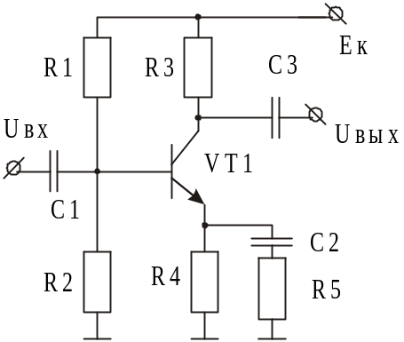
Для схем с ОЭ и ООС по току обычно полагаем Uбо = 1/3 ⋅ Eк = 3 В, Uко = 2/3 ⋅ Ек = 6 В.
Тогда R3 = (Eк – Uко) / Iко = 30 кОм.
R4 = (Uб – Uбэ) / Iко = 23 кОм.
По справочнику находим h21э = 100.
Ток делителя R1R2 должен быть значительно больше тока базы покоя. Определяем ток базы Iбо = Iко / h21э = 0,001 мА.
Выбираем ток делителя Iд = 0,01 мА.
Тогда R2 = Uбо / Iд = 300 кОм.
R1 = (Eк – Uбо) / (Iд + Iбо) = 545 кОм.
Коэффициент усиления по переменному току такой схемы определяется соотношением Кu = Rк / Rэкв, где Rэкв — эквивалентное сопротивление эмиттерной цепи. Rэкв = rэ + R4⋅R5/(R4+R5), где rэ = ϕт / Iэ, ϕт = 25 мВ.
Rэкв = R3 / Кu = 30 / 30 = 1 кОм.
R4⋅R5/(R4+R5) = 1000 – 250 = 750 Ом
R5 = 780 Ом.

Задача 7
Разработать схему однокаскадного транзисторного усилителя класса А с ОЭ и ООС по напряжению на транзисторе КТ315Б (β=20). Исходные данные Ек = 5 В, Iко = 1 мА. Определить коэффициент усиления каскада.
Схема усилителя показана на рисунке. Конденсатор С2 устраняет влияние ООС на переменном токе.
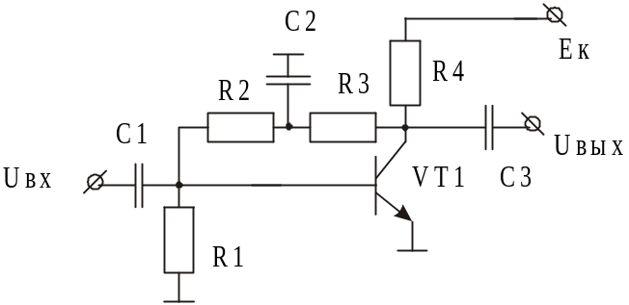
Для схем с ОЭ и ООС по напряжению обычно полагаем Uко = 1/2 ⋅ Ек = 2,5 В.
По справочнику находим h21э = 20.
Определяем ток базы Iбо = Iко / h21э = 0,05 мА
Ток делителя R1R2R3 должен быть значительно больше тока базы покоя. Выбираем ток делителя Iд = 0,5 мА
Так как Uбо = Uбэ = 0,6…0,7 В, то R1 = Uбо / Iд = 1,4 кОм.
По резисторам R2 и R3 протекает ток Iд + Iбо, тогда R2 + R3 = (Uко – Uбо) / (Iд + Iбо) = 1,8 / 0,55 = 3,27 кОм

Резисторы R2 и R3 лучше выбрать одинаковыми, тогда R2 = R3 = 1,64 кОм.
По резистору R4 протекает сумма токов делителя , базы и коллектора, тогда R4 = (Eк – Uко) / (Iко + Iд + Iбо) = 1,61 кОм.
Коэффициент усиления определяется по выражению Ku = Rк / rэ, где rэ = ϕт / Iэ, ϕ = 25 мВ.
Кu = 64.

Задача 8
Разработать схему однокаскадного транзисторного усилителя класса А с ОЭ и ООС по напряжению на транзисторе КТ3102Б (β=200). Исходные данные Ек = 6 В, Iко = 0,2 мА. Определить входное сопротивление каскада.
Схема усилителя показана на рисунке. Конденсатор С2 устраняет влияние ООС на переменном токе.
Для схем с ОЭ и ООС по напряжению обычно полагаем Uко = 1/2 ⋅ Ек = 3 В.
По справочнику находим h21э = 200
Определяем ток базы Iбо = Iко / h21э =
Ток делителя R1R2R3 должен быть значительно больше тока базы покоя. Выбираем ток делителя Iд =
Так как Uбо = Uбэ = 0,6…0,7 В, то R1 = Uбо / Iд =
По резисторам R2 и R3 протекает ток Iд + Iбо, тогда R2 + R3 = (Uко – Uбо) / (Iд + Iбо) =

Резисторы R2 и R3 лучше выбрать одинаковыми, тогда R2 = R3 =
По резистору R4 протекает сумма токов делителя , базы и коллектора, тогда R4 = (Eк – Uко) / (Iко + Iд + Iбо) =

Выходное сопротивление каскада с ОЭ равно сопротивлению резистора в коллекторной цепи, то есть Rвых = R4. В данном случае это сопротивление для большей точности можно представить как параллельное соединение R3 и R4. Rвых =
Входное сопротивление по переменному току усилителя представляет собой параллельное соединение резисторов входного делителя и входного сопротивления транзистора по переменному току.
1 / Rвх = 1 / R1 + 1 / R2 + 1 / rэ⋅(h21э+1), где rэ = ϕт / Iэ, ϕ = 25 мВ.
Rвх =

Задача Т – 6
Разработать схему однокаскадного транзисторного усилителя класса А с ОК транзисторе КТ3102А. Исходные данные Ек = 7 В, Iэо = 5 мА. Определить входное и выходное сопротивления каскада.
Схема усилителя показана на рисунке.
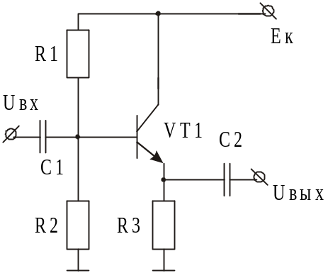
Выбираем напряжение на выходе в режиме покоя Uэо = 1/2 ⋅ Ек =
Тогда R3 = Uэо / Iэо =
По справочнику находим h21э =
Ток делителя R1R2 должен быть значительно больше тока базы покоя. Определяем ток базы Iбо = Iэо / h21э =
Выбираем ток делителя Iд =
Тогда R2 = Uбо / Iд = (Uэо + Uбэ) / Iд =
R1 = (Eк – Uбо) / (Iд + Iбо) = (Eк – Uэо – Uбэ) / (Iбо + Iд) =
Входное сопротивление по переменному току усилителя представляет собой параллельное соединение резисторов входного делителя и входного сопротивления транзистора по переменному току.
1 / Rвх = 1 / R1 + 1 / R2 + 1 / ((R3 + rэ)⋅(h21э+1)), где rэ = ϕт / Iэ, ϕ = 25 мВ.
Rвх =

Задача Т – 7
Разработать схему двухтактного эмиттерного повторителя класса В. Определить рассеиваемую мощность и кпд, если напряжение питания Еп = ± 15 В, сопротивление нагрузки Rн = 4 Ом, амплитудное значения напряжения на нагрузке Uм = 6 В.
Схема каскада показана на рисунке. Так как задан режим В, то необходим источник ЕДС с Е = 2 * Uбэ = 1,4 В. Роль такого источника играет транзистор VT2. Если R1 = R2, то Uкэ = 2Uбэ.
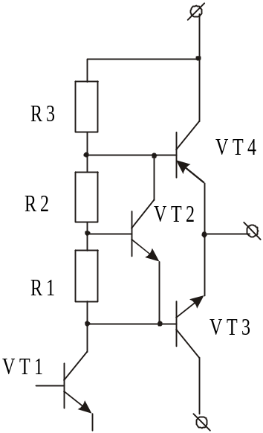
Резистор R3 является нагрузкой предыдущего каскада на транзисторе VT1.
Мощность, рассеиваемая в усилителе, может быть представлена в виде двух составляющих: мощность от тока нагрузки и мощность от тока покоя. Так как тока покоя в режиме В нет, то остается только мощность от тока нагрузки. Эта мощность (на каждом транзисторе) может представлена так же в виде двух составляющих: рассеиваемой мощности идеального усилителя и составляющей мощности из-за пониженного напряжения.
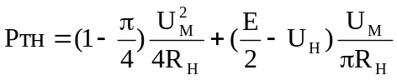=
Определим выходную мощность Рвых = (Uм)² / (2Rн) =
Определим кпд η = Рвых / (Рвых + 2Ртн) =

Задача A – 1
Разработать схему генератора синусоидального сигнала на ОУ с частотой 1 кГц и амплитудой 1 В.
Выбираем схему генератора с потенциально-токовой лестничной RC-цепью.
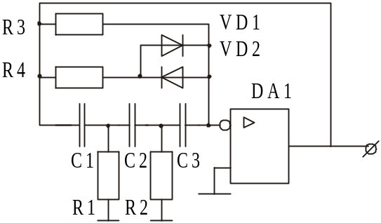
Выбираем С = С1 = С2 = С3, R = R1 = R2. Тогда частота колебаний определяется соотношением 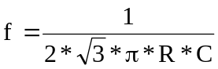. Выбираем С = 4,7 * 10⁻⁹. Тогда R =
Для возникновения колебаний необходимо, чтобы сопротивление цепи обратной связи было больше 12R при отсутствии колебаний и равно 12R при заданной амплитуде. При отсутствии колебаний диоды закрыты, сопротивление цепи обусловлено резистором R3. Необходимо, чтобы R3 > 12R. Выбираем R3 = . при увеличении амплитуды колебаний свыше 0,7 В, диоды открываются и сопротивление цепи определяется параллельным соединением R3 и R4. Для надежного ограничения амплитуды выбираем R3R4/(R3+R4)<12R.

Задача А – 2
Разработать схему симметричного мультивибратора на ОУ с частотой 1,5 кГц. Построить графики напряжений в схеме.
Выбираем схему мультивибратора на основе триггера Шмитта.
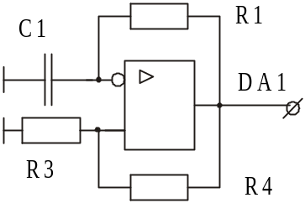
Резисторы R3 и R4 определяют пороги срабатывания триггера Шмитта и, таким образом, размах напряжения на конденсаторе. Выбираем Uсмакс = 1/3 Uпит. Тогда R4 = 2R3. Выбираем R4 = 20 кОм, R3 = 10 кОм. Период колебаний определяется соотношением Т = 2*С1*R1*ln(1+2R3/R4).
Выбираем С1 = 47 * 10⁻⁹, тогда R1 =
Выходное напряжение схемы имеет вид симметричных прямоугольников с амплитудой ± Uпит. Напряжение на конденсаторе имеет вид, близкий к треугольному (начальные участки экспонент) с амплитудой ±Uпит/3.
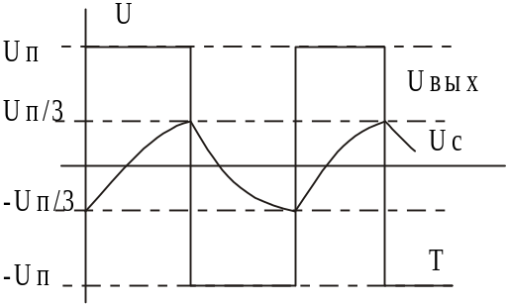

Задача А-3
Разработать схему генератора сигнала треугольной формы на ОУ. Указать возможные варианты схемы этого устройства. Исходные данные частота — 1 кГц, амплитуда — 3 В.

В качестве генератора сигнала треугольной формы можно использовать триггер Шмитта с RC цепью в ООС. При этом, напряжение на конденсаторе имеет вид, близкий к треугольному. Если требования к форме сигнала высоки, то RC цепь следует заменить интегратором

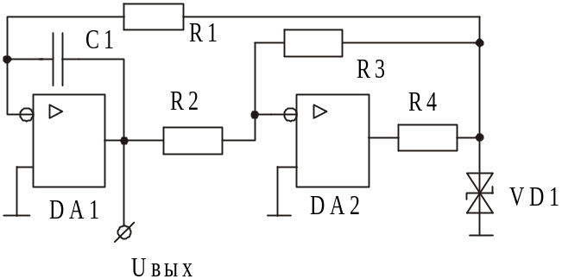
Амплитуда выходного сигнала зависит от порогов срабатывания триггера Шмитта и определяется соотношением Um = Uст * R2 / R3.
Выбираем двуханодный стабилитрон КС175 с Uст = 7,5 В, R2 выбираем сопротивлением 10 кОм.
Тогда R3 = R2 * Uст / Um =
Период колебаний определяется соотношением T = 4 * C1 * R1 * R2 / R3.
Выбираем С1 = 22 * 10⁻⁹, тогда R1 =
Резистор R4 должен обеспечивать достаточный ток стабилизации и не перегружать ОУ. При R4 = 1 кОм и напряжении на выходе ОУ ± 15 В ток стабилизации составит
Iс = (Uвых – Uст) / R4 =

Задача А – 4
Разработать схему одновибратора с длительностью импульса 10 мс.

Одновибраторы проще всего реализуются на основе интегральных таймеров (КР10006ВИ1 или его зарубежные аналоги).

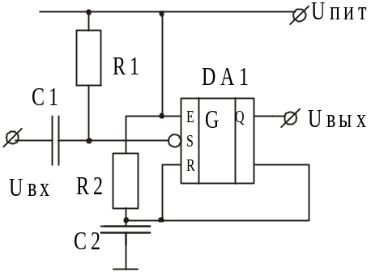
Цепь R1С1 не является времязадающими и служат для формирования импульсов запуска одновибратора. Выбираем R = 20 кОм, С = 10 * 10⁻⁶ Ф.
Длительность импульса одновибратора определяется как t = R * C * ln3
Конденсатор выбираем С2 = 0,1 * 10⁻⁶ Ф.
Тогда R2 = t / (ln3 * С2) =

А – 5
Разработать интегратор на ОУ с постоянной времени 0,01с. Привести временную диаграмму интегратора при подаче на вход напряжения 1 В. Привести частотную характеристику интегратора.
Схема интегратора показана на рисунке (предлагается инвертирующее включение). Резистор R2=R1 служит для устранение погрешности, вызванной входными токами. Выбираем R = 10 кОм. Постоянная времени интегратора определяется соотношением T=RC. Тогда С1 =….
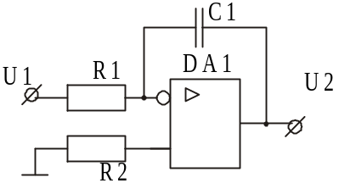

Работа интегратора описывается выражением 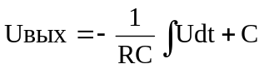.
При подаче на вход напряжения 1В выражение приобретает вид 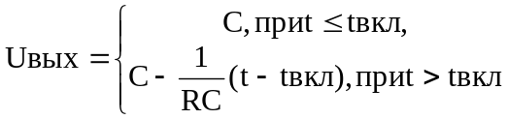
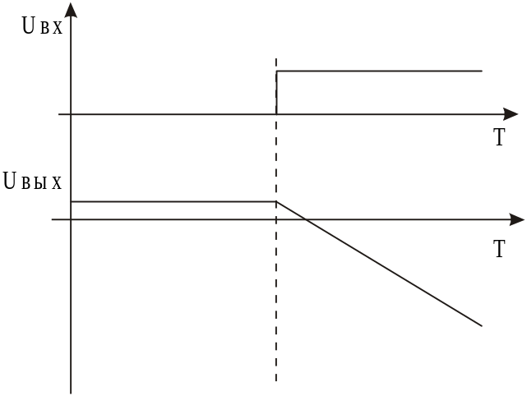
Коэффициент усиление разработанной схемы можно представить ⏐К⏐= Zос / R, или в комлексной форме — ⏐К⏐= 1 / (jωRC). Тогда АЧХ будет иметь следующий вид
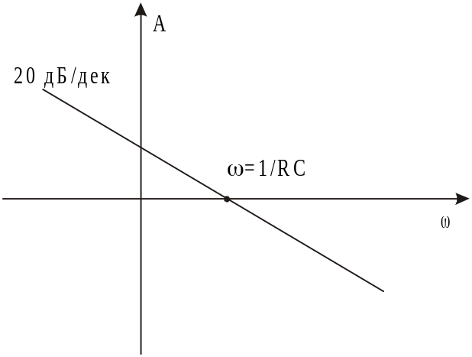

Задача А – 6
Разработать аналоговый вычислительный блок, реализующий функцию:
U = U1 + 5U2 – 2U3 – 10U4.
Реализуем функцию с использованием многовходового сумматора-вычитателя на одном ОУ.
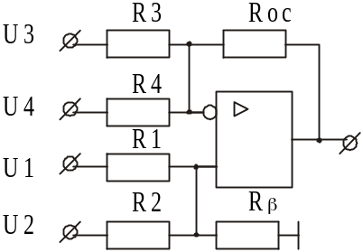
Задаемся сопротивлением резистора в ООС ОУ Rос = 100 кОм.
Рассчитываем сопротивления резисторов для инвертирующих входов — 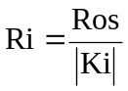.
R3 =
R4 =
Рассчитываем сопротивления резисторов для неинвертирующих входов — 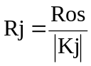.
R1 =
R2 =
Рассчитываем проводимости, подключенные к входам ОУ.
G — = 1/Roc + 1/R3 + 1/R4 =
G ₊ = 1/R1 + 1/R2 =
Так как G₊ < G — , то необходима установка резистора Rβ = 1 / (G— – G₊) =

Задача А – 7
Разработать аналоговый вычислительный блок, реализующий функцию:
U = 10U1 + 5U2 – 2U3 – U4.
Реализуем функцию с использованием многовходового сумматора-вычитателя на одном ОУ.
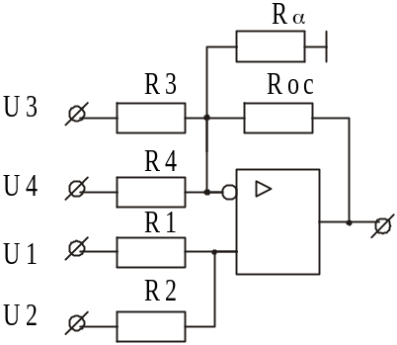
Задаемся сопротивлением резистора в ООС ОУ Rос = 100 кОм.
Рассчитываем сопротивления резисторов для инвертирующих входов — .
R3 =
R4 =
Рассчитываем сопротивления резисторов для неинвертирующих входов — .
R1 =
R2 =
Рассчитываем проводимости, подключенные к входам ОУ.
G — = 1/Roc + 1/R3 + 1/R4 =
G ₊ = 1/R1 + 1/R2 =
Так как G₊ > G — , то необходима установка резистора Rα = 1 / (G₊ – G—) =

Задача А – 8
Разработать инвертирующий усилитель-ограничитель с коэффициентом усиления 20 и уровнями ограничения + 4 В и – 6 В.
Схему можно реализовать как инвертирующий усилитель с нелинейной цепью, параллельно цепи ООС. Нелинейная цепь может быть выполнена как два встречно соединенных стабилитрона.
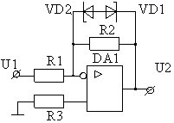
Выбираем R2 = 20 кОм.
Определяем R1 = R2 / К =
Для компенсации погрешности от входных токов ОУ необходим резистор R3 = R1⋅R2 / (R1+R2) =
В режиме ограничения напряжение на выходе будет определяться выражением ⏐Uвых⏐ = Uст + Uпр, где Uст — напряжение стабилизации соответствующего стабилитрона, Uпр = 0,6…0,7 В — прямое напряжение на стабилитроне. Стабилитрон VD1 работает при положительном напряжении на выходе. Ucт1 = 4 – 0,7 = 3,3 B. Выбираем стабилитрон с ближайшими параметрами — КС133А (Uст = 3,3 В). Стабилитрон VD2 работает при отрицательном напряжении на выходе. Ucт2 = 6 – 0,7 = 5,3 B. Выбираем стабилитрон с ближайшими параметрами — КС156А (Uст = 5,6 В).

Задача А – 9
Разработать схему аналогового вычислительного устройства, реализующего функцию
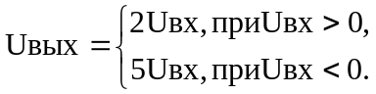
Данное устройство может быть реализовано с помощью двух прецизионных выпрямителей и суммирующего усилителя.
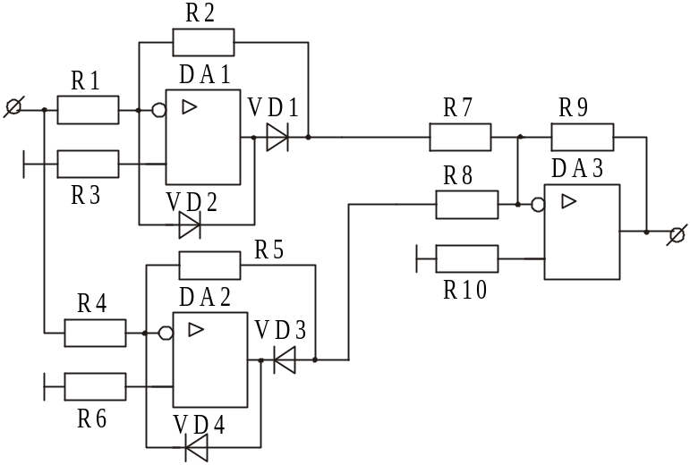
DA1 – выпрямитель, работающий при Uвх < 0,
DA2 – выпрямитель, работающий при Uвх > 0,
DA3 – сумматор.
Пусть выпрямители имеют единичный коэффициент усиления. Тогда выбираем R1 = R2 = R4 = R6 = 20 кОм. Для компенсации погрешности от входных токов ОУ используем R3 = R6 = R2 R1 / (R2 + R1)=
Выбираем резистор цепи ООС DA3 R9 = 20 кОм.
Определяем R7 и R8:
R7 = Roc / K — =
R8 = Roc / K ₊ =
Для компенсации погрешности от входных токов сопротивление резистора R10 должно быть равно сопротивлениям резисторов R7, R8, R9, включенных параллельно.
R10 =

Задача А – 10
Разработать схему дифференциального усилителя с коэффициентом усиления К = 20.
Дифференциальный усилитель может быть реализован с помощью ОУ.
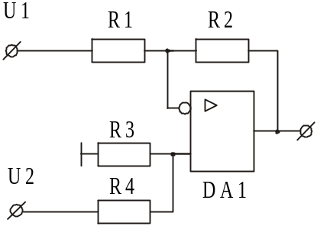
Для нормальной работы устройства необходимо выполнение условия R1/R2=R4/R3.
Выбираем R1 = R4 = 10 кОм, R2 = R3 = 200кОм. При этом коэффициент усиления ДУ A3 составит К_{U} = R2 / R1 = 20.

Задача Ц – 1
С использованием логических элементов ИЛИ – НЕ разработать схему устройства, реализующего логическую функцию четырех переменных Y = Σ(5, 8, 10, 13, 14).
В соответствии с заданной функцией составляем таблицу истинности.
N | X3 | X2 | X1 | X0 | Y
0 | 0 | 0 | 0 | 0 | 0
1 | 0 | 0 | 0 | 1 | 0
2 | 0 | 0 | 1 | 0 | 0
3 | 0 | 0 | 1 | 1 | 0
4 | 0 | 1 | 0 | 0 | 0
5 | 0 | 1 | 0 | 1 | 1
6 | 0 | 1 | 1 | 0 | 0
7 | 0 | 1 | 1 | 1 | 0
8 | 1 | 0 | 0 | 0 | 1
9 | 1 | 0 | 0 | 1 | 0
10 | 1 | 0 | 1 | 0 | 1
11 | 1 | 0 | 1 | 1 | 0
12 | 1 | 1 | 0 | 0 | 0
13 | 1 | 1 | 0 | 1 | 1
14 | 1 | 1 | 1 | 0 | 1
15 | 1 | 1 | 1 | 1 | 0

Используя таблицу истинности, заполняем карту Карно. Объединяем смежные клетки карты Карно. При этом получены три области по две клетки в каждой. Искомая функция будет иметь вид:  .  Для реализации устройства на элементной базе И – НЕ, используя правило де Моргана, преобразуем “И” в “ИЛИ”:  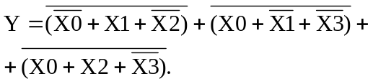.  На основе полученного выражения синтезируем принципиальную схему устройства. | 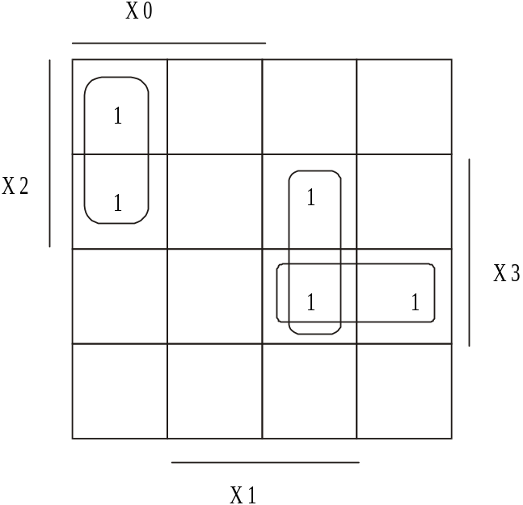
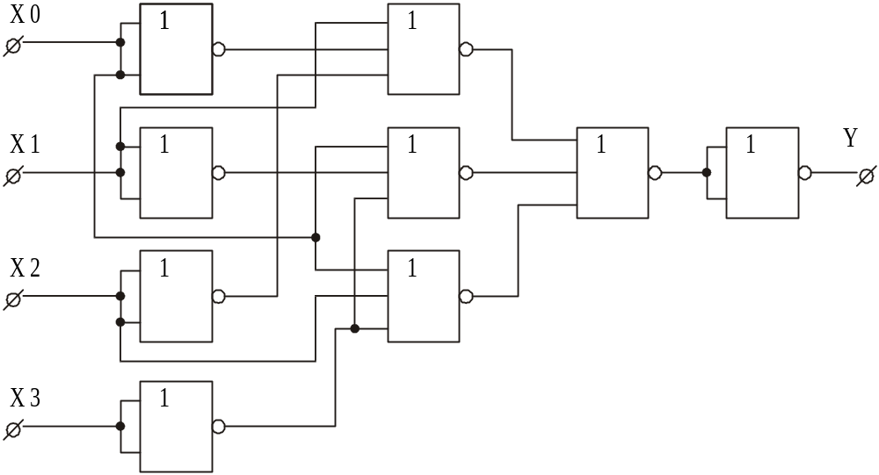
Задача Ц – 2
С использованием логических элементов И – НЕ разработать схему устройства, реализующего логическую функцию четырех переменных Y = Σ(5, 8, 10, 13, 14).
В соответствии с заданной функцией составляем таблицу истинности.
N | X3 | X2 | X1 | X0 | Y
0 | 0 | 0 | 0 | 0 | 0
1 | 0 | 0 | 0 | 1 | 0
2 | 0 | 0 | 1 | 0 | 0
3 | 0 | 0 | 1 | 1 | 0
4 | 0 | 1 | 0 | 0 | 0
5 | 0 | 1 | 0 | 1 | 1
6 | 0 | 1 | 1 | 0 | 0
7 | 0 | 1 | 1 | 1 | 0
8 | 1 | 0 | 0 | 0 | 1
9 | 1 | 0 | 0 | 1 | 0
10 | 1 | 0 | 1 | 0 | 1
11 | 1 | 0 | 1 | 1 | 0
12 | 1 | 1 | 0 | 0 | 0
13 | 1 | 1 | 0 | 1 | 1
14 | 1 | 1 | 1 | 0 | 1
15 | 1 | 1 | 1 | 1 | 0

Используя таблицу истинности, заполняем карту Карно. Объединяем смежные клетки карты Карно. При этом получены три области по две клетки в каждой. Искомая функция будет иметь вид:
.
Для реализации устройства на элементной базе И – НЕ, используя правило де Моргана, преобразуем “ИЛИ” в “И”:
.
На основе полученного выражения синтезируем принципиальную схему устройства.
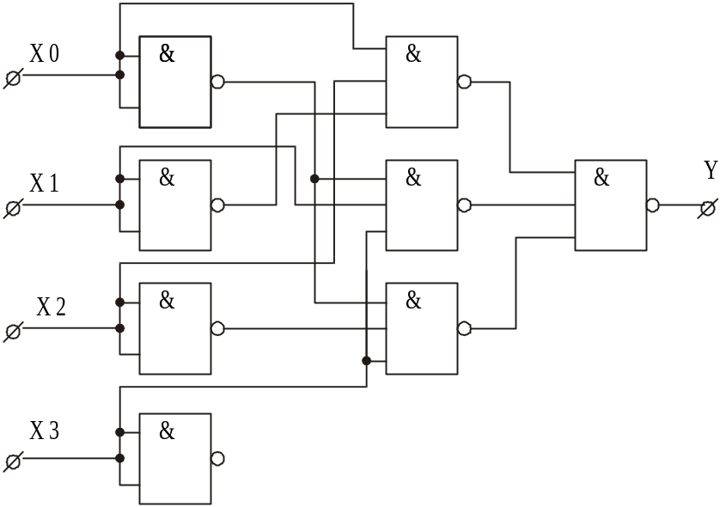

Ц – 3
С использованием двоичного счетчика со входом сброса разработать счетчик с коэффициентом пересчета 10. Построить временную диаграмму счетчика.
Для решения поставленной задачи необходимо дополнить счетчик логической схемой, которая будет сбрасывать счетчик при достижении входного кода 10. Число 10 в двоичном коде выглядит как 1010, значит для формирования сигнала сброса необходим элемент 2И, на входы которого будем подавать сигналы Q1 и Q3 с выхода счетчика.
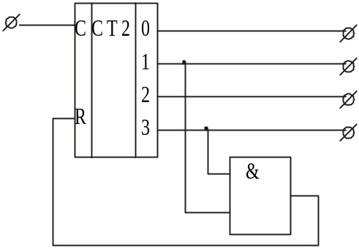 | 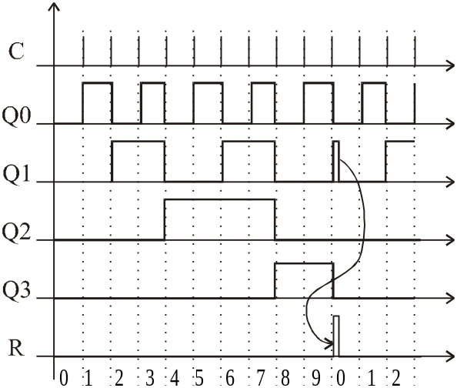

Ц – 4
Разработать электронное устройство на основе дешифратора, реализующее логическую функцию трех переменных Y = Σ(0, 4, 5, 6).
В соответствии с заданной функцией заполняем таблицу истинности.
N | X2 | X1 | X0 | Y
0 | 0 | 0 | 0 | 1
1 | 0 | 0 | 1 | 0
2 | 0 | 1 | 0 | 0
3 | 0 | 1 | 1 | 0
4 | 1 | 0 | 0 | 1
5 | 1 | 0 | 1 | 1
6 | 1 | 1 | 0 | 1
7 | 1 | 1 | 1 | 0

Для реализации логической функции с помощью дешифратора подаем сигналы Х0, Х1 и Х2 на входы дешифратора и с помощью элемента “ИЛИ” объединяем выходы дешифратора, соответствующие истинным комбинациям переменных Х0, Х1 и Х2.
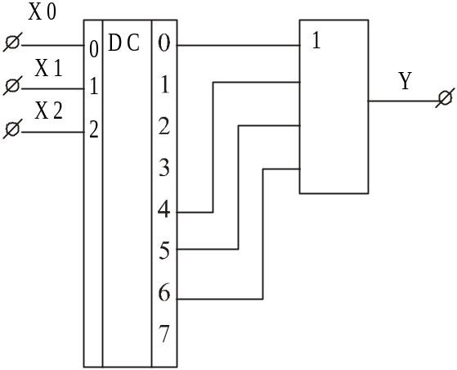
Преимущество использования дешифратора для реализации логических функций заключается в том, что при необходимости реализации нескольких функций одних и тех же переменных можно использовать один дешифратор.

Ц – 5
Разработать электронное устройство на основе мультиплексора, реализующее логическую функцию трех переменных Y = Σ(0, 4, 5, 6).
В соответствии с заданной функцией заполняем таблицу истинности.
N | X2 | X1 | X0 | Y
0 | 0 | 0 | 0 | 1
1 | 0 | 0 | 1 | 0
2 | 0 | 1 | 0 | 0
3 | 0 | 1 | 1 | 0
4 | 1 | 0 | 0 | 1
5 | 1 | 0 | 1 | 1
6 | 1 | 1 | 0 | 1
7 | 1 | 1 | 1 | 0

Для реализации логической функции с помощью мультиплексора подаем сигналы Х0, Х1 и Х2 на адресные входы мультиплексора, а на информационных входах фиксируем нули и единицы (нули – на входах, соответствующих ложным комбинациям входного кода, единицы – истинным).
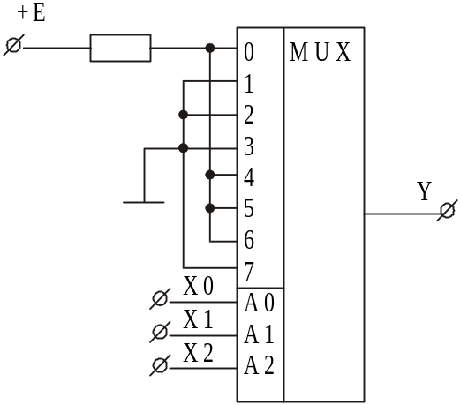
Преимущество использования мультиплексора для реализации логических функций следующее: сложность схемы не зависит от того, минимизируется исходная функция или нет, а зависит от числа переменных.

